SỞ GIÁO DỤC VÀ ĐÀO TẠO TP.HCM KIỂM TRA HKI – NH: 2013 - 2014
Trường THCS, THPT NGUYỄN BỈNH KHIÊM MÔN: VẬT LÝ – KHỐI 12
--------------------- Thời gian làm bài: 60 phút (không kể thời gian giao đề) ĐỀ CHÍNH THỨC (Đề có 04 trang và 40 câu trắc nghiệm)

Câu 1: Trong sóng điện từ, dao động của điện trường và của từ trường tại một điểm luôn
A. ngược pha với nhau.
B. đồng pha với nhau.
C. vuông pha với nhau.
D. lệch pha nhau 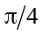.
Câu 2: Một vật dao động điều hòa theo phương trình 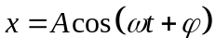. Thông tin nào sau đây là sai?
A. Chu kỳ dao động của vật 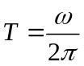.
B. Biểu thức gia tốc 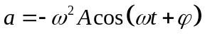.
C. Biểu thức vận tốc 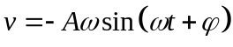.
D. Li độ, vận tốc, gia tốc đều biến thiên cùng tần số.
Câu 3: Một điện trở thuần R mắc vào mạch điện xoay chiều tần số 50 Hz, muốn dòng điện trong mạch sớm pha hơn hiệu điện thế giữa hai đầu đoạn mạch một góc 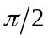 thì
A. người ta phải thay điện trở nói trên bằng một cuộn cảm.
B. người ta phải mắc thêm vào mạch một tụ điện nối tiếp với điện trở.
C. người ta phải mắc thêm vào mạch một cuộn cảm nối tiếp với điện trở.
D. người ta phải thay điện trở nói trên bằng một tụ điện.
Câu 4: Mạch dao động LC lí tưởng có biểu thức biến thiên điện tích trên bản của tụ điện là 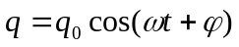 thì giá trị cực đại của cường độ dòng điện trong mạch là
A. 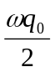 B. 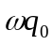 C. 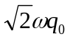 D. 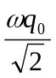
Câu 5: Một sợi dây đàn hồi dài 1,8m hai đầu cố định có sóng dừng. Sóng truyền trên dây có tốc độ 60m/s và tần số 100Hz. Số bụng sóng trên dây là
A. 3 bụng B. 12 bụng. C. 5 bụng. D. 6 bụng.
Câu 6: Một con lắc đơn dao động điều hòa ở nơi có gia tốc trọng trường là g. Nếu tăng chiều dài dây treo lên hai lần thì chu kỳ dao động của nó sẽ
A. giảm 2 lần. B. tăng 2 lần. C. giảm  lần. D. tăng lần.
Câu 7: Đặt vào hai đầu cuộn dây thuần cảm có độ tự cảm L= (H) một điện áp xoay chiều 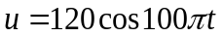(v). Dòng điện qua cuộn dây có biểu thức
A. 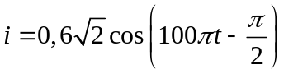(A). B. 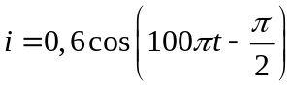(A).
C. 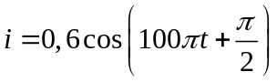(A). D. 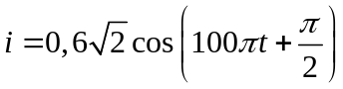(A)
Câu 8: Một con lắc lò xo nằm ngang gồm vật m = 400g và lò xo nhẹ có độ cứng K= 160N/m. Đưa vật dọc theo chiều dương khỏi vị trí cân bằng một đoạn x₀ = 4 cm rồi truyền cho nó vận tốc 0,8m/s hướng về vị trí cân bằng. Bỏ qua mọi lực cản. Chọn gốc thời gian lúc truyền vận tốc. Phương trình dao động của vật là
A. 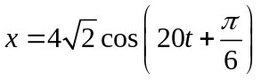(cm). B. 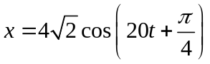(cm).
C. 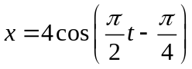(cm) D. 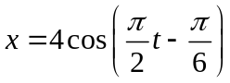(cm).
Câu 9: Cuộn sơ cấp của một máy biến áp có N₁ = 1400 vòng. Khi hoạt động, cường độ dòng điện trong cuộn sơ cấp và thứ cấp là I₁= 2,5A ; I₂= 12,5A. Số vòng dây của cuộn thứ cấp là
A. 1405 vòng B. 7000 vòng. C. 1395 vòng. D. 280 vòng.
Câu 10: Ba con lắc lò xo giống nhau dao động trong ba môi trường là dầu, nước và không khí. Sắp xếp nào là đúng theo thứ tự giảm dần về thời gian dao động của chúng trong các môi trường đó?
A. Dầu, nước, không khí. B. Dầu, không khí, nước.
C. Không khí, dầu, nước. D. Không khí, nước, dầu.
Câu 11: Cho mạch điện xoay chiều R, L, C nối tiếp có cuộn dây thuần cảm. Tụ điện có C =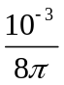(F). Biểu thức điện áp hai đầu mạch 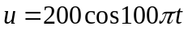(V) và cường độ dòng điện qua mạch là 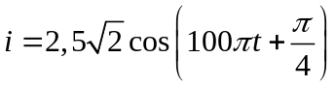(A). Giá trị của điện trở R và hệ số tự cảm L là
A. R = 40; L = 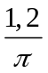H B. R = 40; L = H
C. R = 40; L = 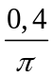H D. R = 40; L = H
Câu 12: Một con lắc lò xo dao động điều hòa theo phương ngang với tần số góc 10 rad/s. Chọn mốc thế năng ở vị trí cân bằng. Khi động năng bằng thế năng thì vận tốc của vật có độ lớn 0,6 m/s. Biên độ dao động của con lắc là
A. 6 cm. B. 4 cm. C. 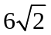 cm. D. 2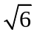 cm
Câu 13: Nếu máy phát điện có p cặp cực và quay với tốc độ n vòng/s thì suất điện động do máy tạo ra có tần số là
A. 60np. B. 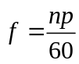. C. f = np. D. 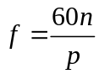
Câu 14: Hai sóng kết hợp giao thoa nhau tạo ra những điểm có biên độ sóng cực đại tại các vị trí
A. có hiệu đường đi bằng một số nguyên lần bước sóng.
B. có hiệu đường đi bằng một số nửa nguyên lần bước sóng.
C. nằm trên đoạn thẳng nối hai nguồn.
D. nằm trên trung trực của đoạn nối hai nguồn
Câu 15: Cho hai dao động điều hòa cùng phương, cùng tần số, cùng biên độ và có các pha ban đầu là 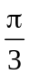 và 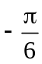. Pha ban đầu của dao động tổng hợp hai dao động trên bằng
A. 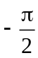 B. 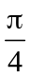. C. 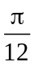. D. 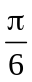.
Câu 16: Trên mặt nước có một nguồn sóng dao động điều hòa theo phương thẳng đứng với tần số f = 250 Hz. Khoảng cách giữa 5 gợn sóng tròn liên tiếp là 1,6 cm. Tốc độ truyền sóng trên mặt nước có giá trị là
A. v = 2 m/s B. v = 0,8 m/s. C. v = 1,8 m/s. D. v = 1 m/s.
Câu 17: Bước sóng là
A. là khoảng cách giữa hai gợn sóng.
B. khoảng cách giữa hai điểm trên sóng dao động cùng pha với nhau.
C. khoảng cách giữa hai điểm gần nhau nhất trên cùng một phương truyền sóng.
D. quãng đường mà sóng truyền được trong một chu kì sóng.
Câu 18: Mạch dao động điện từ tự do LC, có L = 0,02H và tần số dao động điện từ tự do của mạch là 2,5MHz. Điện dung C của tụ trong mạch bằng
A. 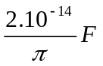 B. 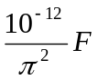 C. 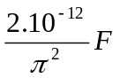 D. 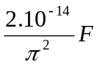
Câu 19: Trên mặt chất lỏng có 2 nguồn sóng kết hợp dao động cùng pha theo phương thẳng đứng tại 2 điểm A và B cách nhau 60cm.Tần số của hai sóng là 5Hz và tốc độ truyền sóng là 40 cm/s. Số điểm có biên độ dao động cực đại nằm trên đoạn AB là
A. 15. B. 13. C. 17. D. 14

Câu 20: Xét mạch điện xoay chiều, hệ số công suất trong mạch có giá trị bằng 1. Mạch điện này chứa
A. tụ điện.
B. điện trở thuần R hoặc mạch RLC nối tiếp có cộng hưởng.
C. cuộn cảm thuần.
D. cuộn cảm thuần nối tiếp với điện trở thuần.
Câu 21: Khi nói về sóng cơ học, phát biểu nào sau đây là sai?
A. Sóng cơ học là sự lan truyền dao động cơ học trong môi trường vật chất.
B. Sóng cơ học truyền trong tất cả các môi trường rắn, lỏng, khí và chân không.
C. Sóng cơ học có phương dao động vuông góc phương truyền sóng là sóng ngang.
D. Sóng âm truyền trong không khí là sóng dọc.
Câu 22: Tại một nơi trên mặt đất, một con lắc đơn dao động điều hòa. Trong khoảng thời gian 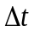, con lắc thực hiện 60 dao động toàn phần. Thay đổi chiều dài con lắc đi 44 cm thì cũng trong khoảng thời gian đó, nó thực hiện 50 dao động toàn phần. Chiều dài ban đầu của con lắc là
A. 100 cm. B. 80 cm. C. 60 cm. D. 144 cm.
Câu 23: Một máy biến áp làm tăng điện áp lên 10 lần thì sẽ làm cường độ dòng điện
A. giảm 10 lần. B. tăng 10 lần. C. tăng 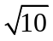 lần. D. giảm lần
Câu 24: Khi có sóng dừng trên dây, khoảng cách giữa nút và bụng liên tiếp bằng
A. một phần tư bước sóng. B. một nửa bước sóng.
C. một số nguyên lần bước sóng. D. một bước sóng.
Câu 25: Hai dao động cùng phương, cùng tần số và ngược pha. Thông tin nào sau đây là đúng?
A. Nếu biên độ của hai dao động là A₁ và A₂ thì biên độ dao động tổng hợp là A= A₁ + A₂.
B. Tại cùng một thời điểm li độ chúng luôn đối nhau.
C. Dao động tổng hợp sẽ cùng pha với một trong hai dao động đó.
D. Hiệu hai pha dao động của chúng là 2n.
Câu 26: Đặt điện áp xoay chiều có giá trị hiệu dụng U = 120V vào hai đầu mạch điện gồm điện trở thuần R = 30, cuộn dây thuần cảm và tụ điện mắc nối tiếp. Biết dòng điện trễ pha hơn điện áp hai đầu mạch là 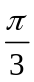. Công suất tiêu thụ của mạch điện là
A. 120W. B. 480W. C. 60W. D. 180W
Câu 27: Một vật thực hiện dao động điều hòa với phương trình 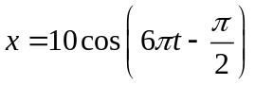(cm). Thời gian vật thực hiện 9 dao động toàn phần là
A. 9s. B. 3 s . C. 27s D. s.
Câu 28: Cho đoạn mạch xoay chiều gồm điện trở R, cuộn dây thuần cảm L và tụ điện C. Điện áp hai đầu mạch có biểu thức 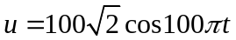(v). Biết Z_{L} = 2 Z_{C} và điện áp hiệu dụng hai đầu điện trở là U_{R} = 60(V). Điện áp hiệu dụng hai đầu cuộn dây là
A. 60V. B. 120V C. 160V. D. 80V.
Câu 29: Đặt điện áp xoay chiều có tần số 50Hz, giá trị hiệu dụng 80V vào hai đầu đoạn mạch RLC nối tiếp. Biết cuộn dây thuần cảm có hệ số tự cảm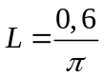(H), điện dung của tụ điện 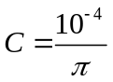(F) và công suất tỏa nhiệt trên R là 80W. Giá trị của điện trở thuần là
A. 30 B. 80. C. 40. D. 20.
Câu 30: Trong một mạch dao động LC gồm cuộn cảm thuần có độ tự cảm L mắc nối tiếp với tụ điện có điện dung C đang có dao động điện từ tự do với tần số f. Hệ thức đúng là:
A. 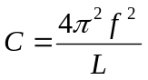 B. 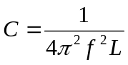. C. 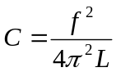. D. 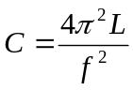
Câu 31: Trong thí nghiệm về giao thoa sóng trên mặt nước, hai nguồn kết hợp A và B dao động với tần số f = 13 Hz. Trên đường nối AB, tại điểm M cách các nguồn A, B các khoảng d₁ = 19cm, d₂ = 21cm sóng cơ có biên độ cực đại và giữa M với đường trung trực của AB không có cực đại nào khác. Tốc độ truyền sóng trên mặt nước là
A. v = 26 cm/s. B. v = 45 cm/s. C. v = 28 cm/s. D. v = 140cm/s.
Câu 32: Khi nghe các nhạc cụ phát ra những đoạn nhạc ở cùng độ cao, ta vẫn phân biệt được tiếng của từng loại nhạc cụ là vì chúng khác nhau về
A. tần số. B. cường độ âm C. âm sắc. D. biên độ.
Câu 33: Đặt vào hai đầu cuộn dây có độ tự cảm L một điện áp 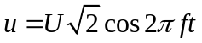. Để giảm cảm kháng của cuộn dây ta có thể
A. giảm tần số f của điện áp u. B. tăng điện áp U.
C. tăng độ tự cảm L của cuộn dây. D. giảm điện áp U.
Câu 34: Chọn phát biểu sai. Một vật dao động điều hòa
A. Vật đi từ biên về vị trí cân bằng thì động năng tăng.
B. Khi vật ở vị trí biên thì động năng bằng không.
C. Vật đi từ vị trí cân bằng đến vị trí biên thì thế năng giảm.
D. Khi vật qua vị trí cân bằng thì động năng bằng cơ năng.
Câu 35: Con lắc lò xo dao động điều hòa với biên độ A = 5 cm, chu kỳ T = 0,2s, cơ năng W = 0,5 J. Lấy 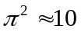. Khối lượng của vật là
A. 300 g. B. 400 g. C. 100 g D. 800 g.
Câu 36: Một mạch dao động lí tưởng gồm cuộn cảm thuần có độ tự cảm 4 μH và một tụ điện có điện dung biến đổi từ 10 pF đến 640 pF. Lấy π² = 10. Chu kì dao động riêng của mạch này có giá trị
A. từ 2.10^{–8} s đến 3,6.10^{–7} s. B. từ 4.10^{–8} s đến 3,2.10^{–7} s.
C. từ 4.10^{–8} s đến 2,4.10^{–7} s. D. từ 2.10^{–8} s đến 3.10^{–7} s.
Câu 37: Trong quá trình truyền tải điện năng, biện pháp giảm hao phí trên đường dây tải điện được sử dụng chủ yếu hiện nay là
A. tăng chiều dài đường dây. B. giảm tiết diện dây.
C. giảm công suất truyền tải. D. tăng điện áp trước khi truyền tải.
Câu 38: Đặt điện áp xoay chiều 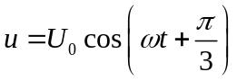(V) vào hai đầu đoạn mạch có R, L, C mắc nối tiếp thì cường độ dòng điện qua mạch là 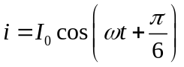(A). Hệ số công suất của đoạn mạch bằng
A. 0,50. B. 0,71. C. 1,00. D. 0,87.
Câu 39: Cường độ âm tại một điểm trong môi trường truyền âm là 10⁻⁵ W/m². Biết cường độ âm chuẩn là I₀ = 10⁻¹² W/m². Mức cường độ âm tại điểm đó là
A. 50 dB. B. 17 dB C. 70 dB. D. 60 dB.
Câu 40: Cho mạch điện xoay chiều R, L, C nối tiếp có cuộn dây thuần cảm. Điện áp hiệu dụng hai đầu từng phần tử là U_{R} = 33V; U_{L} = 44V và U_{C} = 100V. Điện áp hiệu dụng hai đầu mạch có giá trị
A. 65V B. 56V C. 148V D. 177V
----------- HẾT ----------

Lưu ý: Thí sinh không được sử dụng bất cứ tài liệu nào.

HỌ VÀ TÊN THÍ SINH:……………………………………………..…
SBD:…………………………………………………………………….

